# 多人PVE副本执行案V1.0

|  |  |  |  |
| --- | --- | --- | --- |
| **版本** | **更新时间** | **更新内容** | **更新人** |
| **V1.0** | 2016/6/30 | 宣讲修改:  添加了奖励获取的详细逻辑，详细翻阅：**奖励规则**  添加了匹配功能流程图，详细翻阅：**条件匹配逻辑**  取消了loading界面相关内容  修改了房间列表界面示意图内显示背包按钮的错误  统一了显示主题名+难度时的格式，详细翻阅：**主题难度名称显示规则：**  修改部分错误的文字。 | 丁轩 |
| **V0.5** | 2016/6/28 | 调整数据结构，调整部分文字，调整部分界面显示 | 丁轩 |
| **V0.4** | 2016/6/27 | 调整点击一键换装时的效果反馈；修改匹配规则中的个别文字 | 丁轩 |
| **V0.4** | 2016/6/25 | 添加2.1新添道具、细化匹配规则、取消副本进入次数限制设定与相关规则，改为奖励限制、整理数据结构、调整部分文档结构、更改兑换界面UI、补充部分规则 | 丁轩 |
| **V0.3** | 2016/6/21 | 将副本名称正式化，服装本命名为王国舞会副本，材料本命名为明星伴舞副本，添加详细物品掉落逻辑与详细数据表，修改多项细则内容（蓝字标识） | 丁轩 |
| **V0.2** | 2016/6/16 | 添加**副本频道**，**玩家位置与追踪** | 丁轩 |
| **V0.2** | 2016/6/6 | 调整文档格式,补充功能流程图、补充多个功能细则 | 丁轩 |
| **V0.1** | 2016/5/30 | 创建文档 | 丁轩 |

1. 概述
   1. **设计目的**

* 增加一个需要多人同时进行的玩家每日日常目标,增强玩家互动性,并作为一些特殊服装与材料的主要产出途径。
  1. **设计重点**
* 保持与主线闯关玩法的相似性与相同的核心诉求，让玩家在游戏进程中有更好的过渡。
* 以团队形式让玩家在对局内产生互动与相互需求。
* 重视整体操作流程体验感。
  1. **设计概述**
* PVE多人副本局外流程、界面设计、相关功能入口，包含王国舞会副本与明星伴舞副本两种副本
* PVE多人副本局内玩法相关的功能，本案不做阐述。

**副本介绍**

* 多人PVE副本为4人同步组队共同进行闯关的玩法系统。
* 多人PVE副本分为王国舞会副本与明星伴舞副本两种类型，分别具有不同的包装、玩法规则、产出。

1. 数据与逻辑
   1. **新添道具**

* 碎片数据
* 需要在总物品表中添加物品“碎片”，第一版需要添加6个，每个给予单独编号ID，每个碎片拥有不同名字
* 每个主题对应3种碎片，每个难度固定产出一种。
* 碎片名字以及对应产出副本：

|  |  |  |  |
| --- | --- | --- | --- |
| **ID** | **名称** | **文字说明** | **产出位置** |
| **1** | 宫廷碎片1 | 宫廷里掉的碎片 | 王国舞会副本——宫廷舞会（简单） |
| **2** | 宫廷碎片2 | 宫廷里掉的碎片 | 王国舞会副本——宫廷舞会（中等） |
| **3** | 宫廷碎片3 | 宫廷里掉的碎片 | 王国舞会副本——宫廷舞会（困难） |
| **4** | 化装碎片1 | 宫廷里掉的碎片 | 王国舞会副本——化装舞会（简单） |
| **5** | 化装碎片2 | 宫廷里掉的碎片 | 王国舞会副本——化装舞会（中等） |
| **6** | 化装碎片3 | 宫廷里掉的碎片 | 王国舞会副本——化装舞会（困难） |

* 1. **流程结构**



* 1. 数据结构
     1. 层级结构

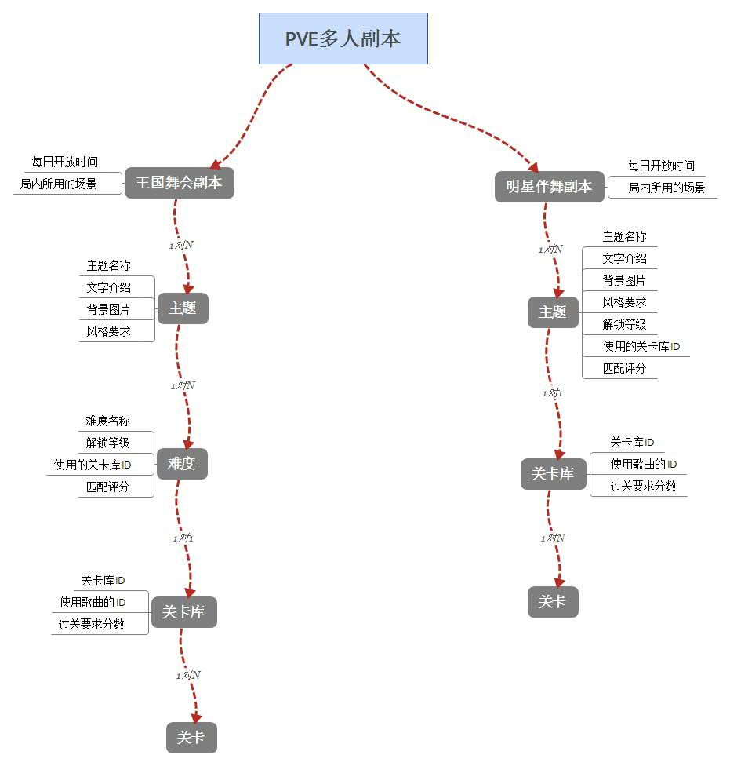

* + 1. 数据结构



* + 1. 副本
* 多人PVE副本由王国舞会副本和明星伴舞副本两个类型组成
* 每个类型都拥有多个主题
* 王国舞会副本每个主题下分为3个难度，每个难度使用一个关卡库。
* 明星伴舞副本主题下不分难度，每个主题使用一个关卡库。
* 每个关卡库内包含多个关卡。
  + 1. 主题
* 副本下分主题，主题是对副本的包装，每个主题都会有不同的名称、画面背景、文字介绍、物品掉落、风格需求。
  + 每一种副本类型同一时间只会有一个主题
  + 每个副本类型下的主题每天更换一次，需要做成可配置，按照顺序轮换。
* 王国舞会副本
  + 第一版设定2个主题，每天进行更换。
  + 每个主题下设定多套主题服装，提供给兑换功能进行兑换。
  + 主题下分为3个难度，不同难度使用不同关卡库，不同难度解锁等级不同。
* 明星伴舞副本
  + 第一版设定2个主题，每天进行更换。
  + 每个主题下设定一位明星，关卡局内使用。
  + 主题下不分难度，不同主题使用不同关卡库
    1. 关卡库
* 关卡库内由多个关卡组成
* 每个关卡是一首歌，不同关卡设定不同过关分数
* 每次进场时,在关卡库内随机抽取一个关卡。
* 关卡数据结构：

|  |  |  |  |
| --- | --- | --- | --- |
| 数据名称 | 关卡库ID | 歌曲ID | 过关分数 |
| 数据介绍 | 关卡库的ID,副本数据调用使用 | 歌曲的ID,从总曲库中调用 | 过关要求的分数 |
| 示例 | 1 | 1 | 100000 |
|
|
| 2 | 100000 |
|
|
| 3 | 100000 |
|
|

* + 1. 风格评分与对应BUFF
* 数据结构：

|  |  |
| --- | --- |
| 风格评分 | BUFF |
| 0~3000 | 1.00 |
| 3001~6000 | 2.00 |
| 6000以上 | 3.00 |

所有关卡使用同一套数据。

* + 1. 副本奖励
       1. 奖励规则
* 玩家成功过关会有奖励，失败则没有奖励。
* 每个玩家获得的奖励单独计算。
* 玩家每日获得的奖励会随着次数衰减。
* 奖励相关所有数据都需要可动态配置。
* 奖励抽取逻辑：
  + 根据副本类型与玩家当日已成功挑战该副本的次数，决定玩家掉落物品的范围。
    - 前3次叫做精品奖励，掉落物品包括经验、G币、固定奖励、随机奖励。
    - 4~6次叫做普通奖励，掉落物品包括经验、G币、随机奖励。
    - 6次以后只掉落少量经验、G币。
    - 精品奖励、普通奖励的次数需要可配置
  + 根据不同的权重决定玩家抽取几次固定奖励和普通奖励。
    - 在“奖励次数权重”表内对固定奖励、随机奖励都分别设定了可能掉落几次与次数的权重
    - 掉落的固定奖励与随机奖励分别按照权重roll一次，最终决定抽取几次固定奖励，几次随机奖励。
  + 在掉落物品范围内根据不同权重决定每次获得的物品。
    - 在“奖励”数据表内设定了每个主题的难度下，固定奖励和随机奖励可能掉落的物品与每个物品的掉落权重。
    - 根据前两步，获得的奖励抽取范围与分别抽取几次，在可能掉落的物品内对最终获得的奖励进行抽取
    - 抽取物品公式： 物品权重/同组内所有物品权重之和=最终概率

注：同组是指同一副本同一主题同一难度内同一奖励类型

* + 6次前掉落的经验和G币根据不同难度有不同配置，6次后为所有副本统一配置。
* 相关数据表：



* + - 1. 奖励内容
* 奖励内容相关数值全部都需要作为可动态刷新配置（待商议）。
* 王国舞会副本奖励内容：
  + 经验：所有关卡每次对局必定掉落。
  + G币：所有关卡每次对局必定掉落。
  + 固定奖励——服装碎片：根据配置表，每个难度关卡只会固定掉落1种碎片,数量可配置
  + 概率奖励——散件服装：根据配置表，每个难度关卡可能掉落多个散件服装,数量可配置，一次对局同一件散件服装不能掉落两次。
* 明星伴舞副本奖励内容：
  + 经验：所有关卡每次对局必定掉落，数量可配置。
  + G币：所有关卡每次对局必定掉落，数量可配置。
  + 固定奖励——稀有材料：根据配置表，每个关卡掉落多种稀有材料，单次对局相同材料可以重复掉落，数量可配置。
  + 概率奖励——普通材料：根据配置表，每个关卡掉落多种普通材料，单次对局相同材料可以重复掉落，数量可配置。
    1. 明星数据
* 明星相关数据结构（需可配置）：

|  |  |  |  |  |  |  |  |  |
| --- | --- | --- | --- | --- | --- | --- | --- | --- |
| **数据名称** | **ID** | **名称** | **风格1** | **使用模型** | **风格2** | **使用模型** | **风格3** | **使用模型** |
| **数据介绍** | 明星的ID | 明星名称 | 明星拥有的风格1 | 明星风格对应使用的模型 | 明星拥有的风格2 | 明星风格对应使用的模型 | 明星拥有的风格3 | 明星风格对应使用的模型 |
| **示例** | 1 | 艾薇儿 | 可爱 | 模型1 | 优雅 | 模型2 | 性感 | 模型3 |
|  | 2 | 鹿晗 | 清纯 | 模型4 | 高贵 | 模型5 | 优雅 | 模型6 |

* 1. 副本内容
     1. 入口
* 副本入口需要在大地图上添加一个独立建筑,打开后包含所有类型副本
* 独立建筑需要玩家解锁任意副本后才可以进入,需要可以配置解锁条件,解锁条件包括:
  + 玩家等级
    1. 解锁
* 解锁与主题难度有关,每个难度解锁等级需要单独配置。
* 数据结构:

|  |  |  |  |
| --- | --- | --- | --- |
| 副本类型 | 主题 | 难度 | 解锁等级 |
| 王国舞会 | 宫廷舞会 | 简单 | 1 |
| 中等 | 2 |
| 困难 | 5 |
| 化装舞会 | 简单 | 1 |
| 中等 | 2 |
| 困难 | 5 |
| 明星伴舞 | 艾薇儿演唱会 | - | 3 |
| 鹿晗演唱会 | - | 3 |

* 每个副本都需要根据玩家等级进行解锁，解锁后才可以进入。
* 意外情况处理:
  + 在房间内邀请好友进入时,只能邀请已解锁该副本的玩家,未解锁玩家不能被邀请。
  + 在房间内房主如果切换副本类型后，未解锁该副本的玩家无法准备。
  + 创建房间时，只能创建已解锁的房间，未解锁的房间无法创建。
  + 追房时如果玩家该副本未解锁，则弹出一个泡泡提示：“您未解锁该副本”
    1. 套装兑换
       1. 主题套装
* 配置表内会配置一些主题套装，通过王国舞会副本中，兑换功能来产出。
  + - 1. 主题碎片
* 主题碎片为王国舞会副本固定掉落物，用来兑换副本主题服装。
* 碎片与副本、主题、关卡的结构关系：



* + - 1. 兑换服装
* 该功能是为服装副本专门提供的主题套装的商店兑换功能，所使用的货币为主题碎片。
* 功能入口在选择副本界面，点击“兑换”按钮进入
* 兑换只消耗碎片，获得相应套装部件。
* 兑换主题套装，每个部件需要的每种碎片数量不同，一些简单部位可能只需要低难度碎片，重要部位可能3种碎片全都需要。
* 兑换数据结构（均需要做成可动态刷新配置）



* + 1. 活动
* 功能介绍：
* 副本活动功能目的为上线运营期根据运营需求定时开启活动，所有活动都为限时活动。
* 多个副本可以同时享有一个活动，一个副本也可享有多个活动。
* 需要可以提前配置一种活动一个时间段内的活动，同一种类型的活动可以在不同的时段内开启。
* 活动内容：
* 活动类型：

|  |  |
| --- | --- |
| 活动类型 | 内容 |
| 掉率提升 | 单件或多件物品掉落概率提高 |
| 掉落数量提升 | 单件或多件物品掉落数量提高 |
| 服装打折 | 服装副本部分可兑换服装打折 |

* 活动逻辑
  + 活动开放时需要将参加活动的物品添加至相应数据表
  + 在物品对应的倍数栏中填上打折倍数，相应公式使用请查看数据表中的介绍。
* 活动数据结构（全部需可动态刷新配置）：
  + 打折活动

服装兑换价格进行打折，正常为整套服装一起打折。

|  |  |  |  |  |  |  |  |
| --- | --- | --- | --- | --- | --- | --- | --- |
| **打折活动** | | | | | | | |
| **数据名称** | 活动ID | 活动名称 | 活动时间 | 活动介绍 | 物品名称 | 物品ID | 打折倍数 |
| **数据介绍** | 活动的ID | 活动的名称 | 活动开启后持续时间.以小时为单位 | 活动相关文字介绍,50字内 | 参与活动的物品的名称 | 参与活动的物品的ID | 活动折扣倍数,精确到小数点后2位.使用方法:原价*折扣=活动价(向上取整) |
| **示例** | 1 | 打折 | 24 | 现在是大降价时间,以下物品兑换打折 | 物品1 | 1 | 0.8 |
| 物品2 | 2 | 0.8 |

* + 掉率提升

部分物品在物品库中权重增加，提升其掉落概率

|  |  |  |  |  |  |  |  |  |
| --- | --- | --- | --- | --- | --- | --- | --- | --- |
|  | **掉率提升活动** | | | | | | | |
| **数据名称** | 主题 | 活动ID | 活动名称 | 活动时间 | 活动介绍 | 物品名称 | 物品ID | 权重倍数 |
| **数据介绍** | 触发活动的主题 | 活动的ID | 活动的名称 | 活动开启后持续时间.以小时为单位 | 活动相关文字介绍,50字内 | 参与活动的物品的名称 | 参与活动的物品的ID | 掉率提升倍数,精确到小数点后2位.使用方法:原权重*倍数=活动权重 |
| **示例** | 明星伴舞 | 1 | 概率UP | 24 | 现在是幸运时间,以下物品掉率提高 | 物品1 | 1 | 2.5 |
| 物品2 | 2 | 2 |

* + 掉落数量提高

一般使用在碎片与稀有材料上，掉落数量增加。

|  |  |  |  |  |  |  |  |  |
| --- | --- | --- | --- | --- | --- | --- | --- | --- |
|  | **掉落数量翻倍活动** | | | | | | |  |
| **数据名称** | 主题 | 活动ID | 活动名称 | 活动时间 | 活动介绍 | 物品名称 | 物品ID | 数量倍数 |
| **数据介绍** | 触发活动的主题 | 活动的ID | 活动的名称 | 活动开启后持续时间.以小时为单位 | 活动相关文字介绍,50字内 | 参与活动的物品的名称 | 参与活动的物品的ID | 数量提升倍数,只能为整数.使用方法:活动数量=原数量*倍数 |
| **示例** | 明星伴舞 | 1 | 数量UP | 24 | 现在是大丰收,以下物品掉落数量提高 | 物品1 | 1 | 2 |
| 物品2 | 2 | 2 |

* + 1. 其他功能
       1. 一键换装
* 一键换装功能位置在房间列表界面内和多人PVE副本房间内。
* 此功能用来让玩家无需打开背包界面快速进行换装。
  + 玩家可选择副本所需3种风格中的一种进行换装。
  + 换装规则：选择玩家背包内拥有的每个服装部件中，所有该风格数值最高的一套装扮自动为玩家穿戴上。
    - 1. 玩家位置与追踪
* 玩家在PVE副本时，其他玩家对其追踪位置时显示与操作：
  + 副本选择界面

显示：“炫舞1线 -> 空闲中” （频道名+空闲中）

操作：可进行追踪操作，追踪后进入玩家所处频道，停留在世界地图界面

* + 房间列表界面

显示：“炫舞1线 -> 空闲中”（频道名+空闲中）

* + 房间内界面

显示：“副本1线->201房间”（副本名称->房间ID）

操作：可进行追踪操作，追踪后进入房间，需要进行进入房间逻辑判定。

* + - 1. 副本频道
* 频道需求：
* 我们需要玩家在选择房间界面时,处于世界地图的位置，可以与同频道内处于相同位置（位置的概念见通用规范文档）的人在“当前频道”内聊天。
* 需要在房间选择界面时看到同一大区内该关卡的房间，按照房间ID进行排序。
* 需要一个副本下每一个房间的ID都是唯一的，不能存在重复ID。
* 使用匹配功能匹配时，需要将同一大区内关卡所有的匹配玩家放在一起匹配。
  + - 1. 开放时间
* 所有副本都全天开放。
  + - 1. 次数
* 进入副本没有次数限制。
  + - 1. 跳转规则：
* 在房间列表界面和房间内界面时，侧面会有一个菜单界面，在该界面内包含成就、好友、商城、打造、背包、活跃度按钮。点击按钮后打开相应界面，只要玩家位置没有变更，则在打开的界面关闭时需要回到上一级界面。
* 如果在任何功能内追踪功能追踪的位置是当前副本主题，则关闭该界面回到上层界面。
  + 例：在明星伴舞-艾薇儿演唱会的房间列表界面打开打造功能，在打造功能内对材料产出使用追踪功能，如果追踪位置是艾薇儿演唱会，则回到房间列表界面。如果追踪位置是王国舞会副本，则跳转至副本选择界面。
  1. 副本攻略流程
     + 1. 选择副本
* 副本的选择界面可以直接选择王国舞会副本的3个难度或是明星伴舞副本
* 选择副本时,未解锁副本无法选择
  + - 1. 副本筛选
* 默认筛选
  + 玩家进入等待房间界面时需要根据玩家在上层界面做的选择给他默认筛选一个关卡。例如：玩家点击明星伴舞副本的“进入”按钮来到这个界面，那么进入该界面时直接默认筛选规则是明星伴舞副本房间。
* 手动切换
  + 玩家可以手动切换目前筛选
  + 切换时根据每日主题显示所有类型副本，未解锁副本在按钮上显示“需Lv XX解锁”并不可点击。
  + 筛选时只能选择所提供类型中的单一副本类型，不可多选
    1. 进入房间
       1. 创建房间
* 玩家在房间列表界面可以进行创建房间。

流程图：



* 创建房间时的房间类型根据玩家目前所筛选的副本类型而定。
* 创建房间时可进行的设置：
  + **房间名** 房间的名称。默认房间名为“XXX(房主名)的房间”
  + **房间密码** 房间的进入密码 房间创建时默认密码为空。
  + **关卡选择** 可以选择所有未解锁的副本关卡，默认会选中在房间列表界面所处的副本。
    - 1. 加入房间
* 加入房间流程



* + - 1. 房间规则
* 多人PVE副本的房间规则与自由大厅中的房间规则基本一致。主要是房间显示与房间设置有一些地方不同。
  + 不可以手动选择歌曲
  + 不可以设置游戏模式
  + 不具备观战功能
  + 不可以锁定位置,位置为固定开启
  + 可以切换为其他关卡房间
* 所有玩家都需要准备后,房主才可以点击开始按钮，与自由房间相同
* 房间内更多规则参照等待房间设计执行案V1.1.docx与3D互动系统执行案v1.0.doc
  + - 1. 更改房间设置
* 房间内时房主可以更改房间的设置。
* 房间的设置内容包括：
* **房间名** 房间的名称
* **房间密码** 房间的进入密码
* **关卡** 包含王国舞会副本3个难度关卡与明星伴舞副本1个关卡共4个，关卡被更改时，所有已准备玩家会取消准备状态。
* 设置相关逻辑请参阅《游戏大厅执行案》
  + 1. 匹配
       1. 功能介绍
* 匹配功能为给玩家提供的一个便捷的进入多人PVE副本的功能
* 匹配按钮位置在房间列表界面，玩家点击”匹配”按钮后会进入匹配界面自动开始匹配，匹配成功后可以直接进入局内。
  + - 1. 匹配规则
* 开始匹配后会进行正数计时,5秒内无法关闭匹配界面，计时5秒后才会出现取消按钮可关闭，除此之外,匹配时不能进行其他操作。
* 如果匹配等待中玩家将游戏切入后台,则移除匹配队列中,回到游戏时重新加入进匹配队列队尾。
* 匹配时间超过1分时自动停止匹配，并弹出匹配超时界面。超时时间需要可配置。
* 流程图：



* + - 1. 条件匹配逻辑
* 已知条件：
  + 关卡要求的风格——在“主题数据”内配置，需要可动态刷新配置
  + 玩家自身风格评分
  + 匹配评分——在“主题数据”内配置，决定匹配时是否满足要求，需要可动态刷新配置
  + 玩家加入匹配队列时间
* 王国舞会匹配逻辑：
  + 根据关卡要求的3种风格,创建3个队列。
  + 每个进入的玩家需要查找关卡要求的这3种风格中，自身评分最高的那个风格类型，进入相应队列队尾。
  + 系统从每个匹配队列的队头同时抓取3名玩家凑成一队，判定这一队是否满足要求。
  + 按照以下条件判定队伍是否满足要求：

三名玩家单一风格评分相加≥匹配评分，则视为满足要求。

例：关卡要求可爱、优雅、清纯三种风格，匹配评分为1000；玩家A的可爱+玩家B的优雅+玩家C的清纯≥1000，则视为满足要求。

* + 如果队伍未满足要求，则把评分最低的玩家踢出去，从该玩家的队列里向下再寻找一名玩家，与剩余两名玩家凑成一队，再次判定队伍是否满足要求，如此进行反复，每一步都是将评分最低的玩家踢出去向下寻找。
  + 最多寻找10步，如果还是未满足要求，则在历史寻找的所有玩家中，找三个风格评分最高的玩家。
  + 如果匹配人数未满足10步，则所有人寻找完后进行强行匹配。
  + 3名玩家抓满后，再抓一个等待时间最久的玩家，组成4人队伍，匹配成功。

**流程图:**



* 明星伴舞匹配逻辑：
  + 创建1个队列。
  + 每个新进入的玩家进入队列队尾。
  + 系统从队列的队头抓取前3名玩家凑成一队，判定这一队是否满足要求。
  + 按照以下条件判定队伍是否满足要求：

三名玩家三项风格评分之和≥匹配评分，则视为满足要求。

例：关卡要求可爱、优雅、清纯三种风格，匹配评分为1000；（玩家A的可爱+优雅+清纯）+（玩家B的可爱+优雅+清纯）+（玩家C的可爱+优雅+清纯）≥1000，则视为满足要求。

* + 如果队伍未满足要求，则把评分最低的玩家踢出去，从队列里向下寻找一名玩家，与剩余两名玩家凑成一队，再次判定队伍是否满足要求，如此进行反复，每一步都是将评分最低的玩家踢出去向下寻找。
  + 最多寻找10步，如果还是未满足要求，则在历史寻找的所有玩家中，找三个三项风格评分之和最高的玩家。
  + 如果匹配人数未满足10步，则所有人寻找完后进行强行匹配。
  + 3名玩家抓满后，再抓一个等待时间最久的玩家，组成4人队伍，匹配成功。



* + 1. 进入局内
* 房间内进入局内
  + 房间内进入局内时需要所有玩家都准备完成，房主点击“开始”按钮来进入。
* 快速匹配进入局内
  + 快速匹配成功后，在弹出提示框中点确定（或默认等待3秒后）自动进入局内，跳过进入房间步骤。
    1. 对局结束
* 对局结束时，会先发放奖励（在相关局内文档中说明），然后回到房间界面
* 使用匹配功能进入局内的队伍需要在进入局内时就自动为其创建一个房间
  + 以结算时分数最高者为房主。
  + 默认房间名为“XXX(房主名)的房间”
  + 密码为空
  + 房间类型为刚刚挑战过的副本主题难度
* 玩家如果等级产生变化，则回到房间时需要更新显示。

1. 界面UI设计
   1. 界面流程图



* 1. **选择副本**
     1. **世界地图**

**世界地图多人PVE副本建筑**

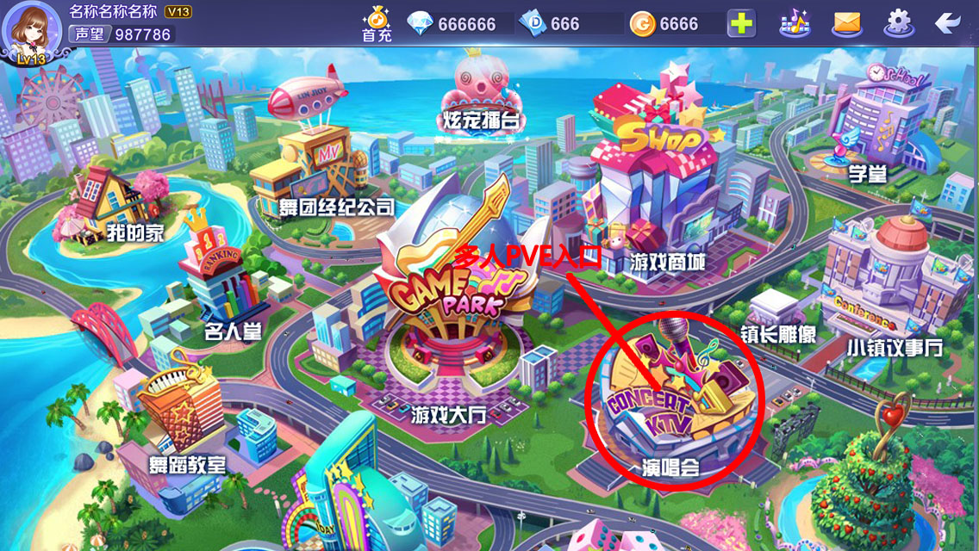

**是否解锁**

如果所有PVE多人副本都未解锁，地图上的独立建筑置灰，不可点击并在建筑上显示“Lv？？解锁”。

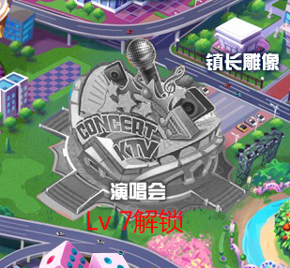

* + 1. 副本选择界面

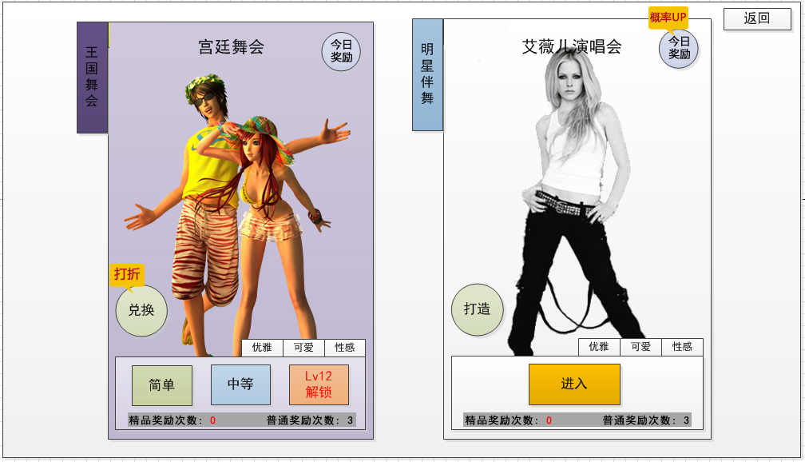

* 该界面打开以后是一个全屏的功能弹窗。
* 右上角“返回”按钮返回大地图。
* **显示信息：**
* 左侧为王国舞会副本标签页，右侧为明星伴舞副本标签页
* 相同内容
* 主题名称

副本每日主题的名称



* 主题背景图

根据主题不同使用不同图片。



* 进入按钮

王国舞会为三个难度的进入按钮

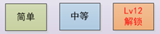

明星伴舞为一个进入按钮



* 是否解锁

未解锁时在进入按钮上显示“Lv XX解锁”。

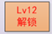

* 奖励次数

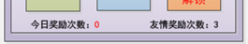

奖励次数分2种，精品奖励次数和普通奖励次数

玩家每成功对局一次都会扣除次数1。

先扣除精品奖励次数，精品奖励次数扣除完了以后开始扣除普通奖励次数。

次数耗尽时以红字标识

* 显示主题所需风格

主题需要三种风格，风格会根据每日主题而改变，需要做成策划可配。



* 兑换按钮

只有王国舞会副本有兑换按钮，点击打开兑换服装界面。

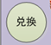

* 兑换服装界面

该界面为漂浮窗口,显示所有用来兑换的主题服装与玩家所拥有的碎片。

* 打造按钮

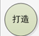

只有明星伴舞副本有打造按钮，点击关闭该界面，跳转至打造界面。

打造界面与相关跳转操作规则请查询打造文档。

* 活动
* 今日奖励

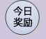

点击该按钮后会弹出查看今日奖励界面，界面内可以查看今日掉落物品。

* + 1. 活动信息
* 如果有活动时，会在相应入口显示活动图标，活动图标上会显示具体活动类型。

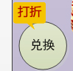 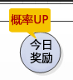 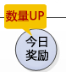

* 活动类型：
* 打折 在兑换按钮上显示
* 概率UP 在今日奖励按钮上显示
* 数量UP 在今日奖励按钮上显示
* 界面内部显示
* 当有打折活动时，兑换界面左侧衣服图鉴上也会显示打折图标，并且打折的商品会同时显示原价与活动价。

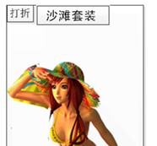 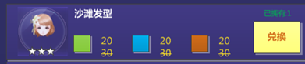

* 当有概率UP和数量UP活动时，今日奖励界面里，也会在参与该活动的物品上显示活动图标

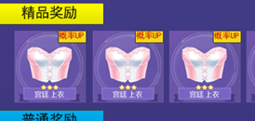

* + 1. 今日奖励
* 点击“今日奖励”按钮后，打开以下界面：

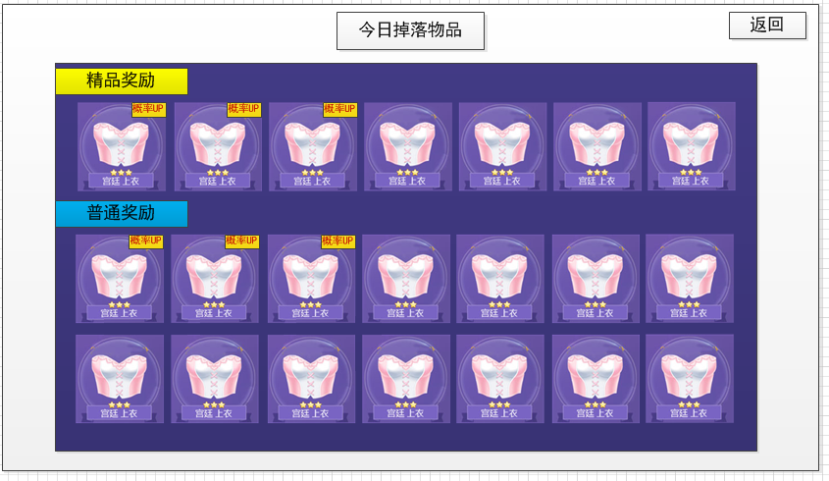

* 该界面为消息弹窗，显示今日奖励的物品，包含精品奖励与普通奖励两种，需要用标题将两种奖励区分。
* 掉落物品会根据每日主题改变。
* 物品先排序精品奖励,再排序普通奖励,整个页面可以上下进行滑动翻页。
* 当有概率UP与数量UP的活动时，界面内参与活动的物品上会显示相应标签，活动物品排序时会将有活动标签的物品排在该类最前。其他按照配置顺序进行排序。
* 点击界面内的返回按钮返回副本选择界面。
  + 1. 兑换服装

点击“兑换”按钮打开一个漂浮窗口，显示所有可兑换的主题服装图鉴，点击相应图鉴可以打开兑换界面。

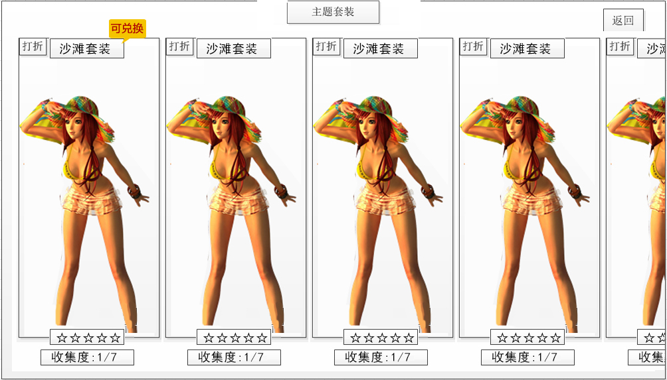

* 上方显示“主题套装”标题
* 右上方显示返回按钮，点击返回上一层界面
* 该界面可以进行左右滑动翻页
* 当玩家某个套装内的任意某一个部件可以进行兑换，并且这个部件从未拥有过，则在界面上显示“可兑换”图标，并将该套装放在队列最前端显示。
* 在该界面显示所有主题套装的图鉴，根据配置排序，图鉴显示信息包括：
  + 套装形象（根据男女玩家，显示对应套装）
  + 套装名称
  + 套装星级
  + 套装目前收集度
  + 是否有打折活动，有则显示在左上角，没有则不显示
  + 可兑换图标

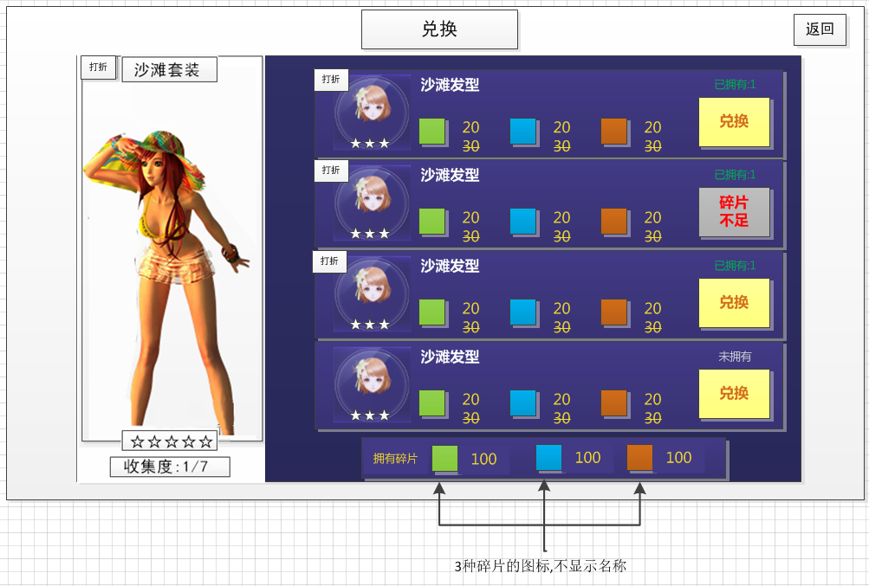

* 如图所示，无论点击哪个图鉴，图鉴都会移动至左侧上图位置，右侧拉出兑换界面。移动效果流程：



* 右侧兑换界面显示背景框、服装部件的形象、星级、名称、兑换所需碎片名称、碎片数量、兑换按钮、如果有打折活动显示打折标签
* 左侧为主题套装图鉴
* 右侧为兑换界面，布局类似购物车界面，包含内容：
  + 物品名称
  + 物品图片
  + 物品拥有数量，数量为0时显示未拥有
  + 星级
  + 打折图标 当物品有打折时在物品左上角显示打折图标，并且需要将所有打折的物品排序在最前。
  + 所需碎片 当有打折活动时需要显示原价与活动价（参考商城内价格显示）
  + 兑换按钮 如果碎片不足则按钮置上显示碎片不足，并且按钮置灰不可点击
* 右下方为玩家目前拥有的当前界面主题服装各碎片的数量。（注：由于每套主题服装所需要的碎片不同，所以界面上显示的只是当前界面主题套装需要消耗的碎片。）
* 右上角为返回按钮，点击可以返回至副本选择界面。
* 界面操作流程：
  + 通过点击主题服装图鉴进入
  + 兑换界面可以进行上下滑动翻页。
  + 长按界面内的部件图标可以在部件图标左侧弹出物品TIPS，物品TIPS可以查阅通用规范列表文档
  + 点击兑换后，弹出二次确认界面，提示玩家：“是否使用碎片1*10 碎片2*10 碎片3*10 兑换该物品”，确认后兑换成功。
  + 兑换成功后弹出获得物品提示（详细请查看通用规范列表文档——获得物品提示）
* 打造
* 点击“跳转”按钮后直接关闭该界面，跳转至打造界面。从多人PVE副本界面进入的打造界面，关闭时返回多人PVE副本界面。
  1. **房间列表界面**
     1. **主界面**

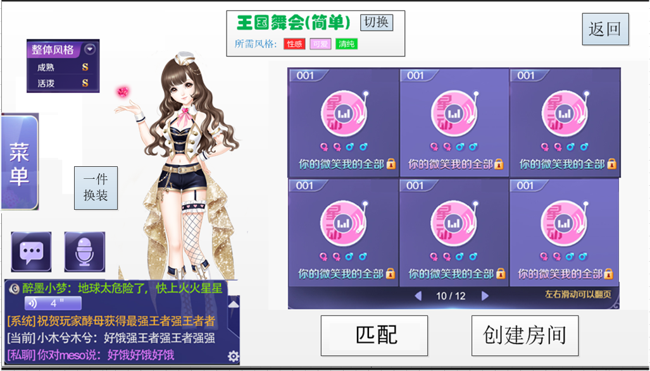

显示内容：

* 副本标题
* 显示玩家当前筛选的副本名称，格式为：王国舞会 简单（主题名称+空格+难度）
* 所需风格
* 显示当前副本所需风格。
* 切换按钮
  + 用来切换副本类型，点击会打开弹窗
  + 弹窗内点击相应副本类型按钮后可以进行切换
* 菜单
  + 点击后可以拉出，拉出后显示一些功能按钮，点击后打开相应界面。默认为合起状态。
* 玩家风格显示

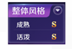 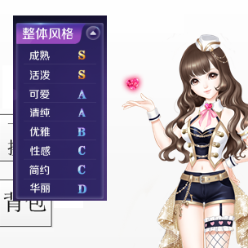

* 显示玩家当前所穿服装的风格rank，默认为收起状态。
* 收起状态显示最高的2项风格rank，点击小窗口内任意位置可以展开。
* 展开后显示所有风格rank，点击小窗口内任意位置可以收起。
* 背包按钮
* 打开背包界面
* 一键换装按钮
* 点击后打开一键换装界面
* 房间列表
  + 显示房间ID、房间名称、房间是否上锁、房间内玩家数量与性别
  + 显示等待中房间，不显示对局中房间
  + 显示该副本所有频道的房间
  + 房间上的CD图标需要为多人PVE副本设计全新的图标，王国舞会和明星伴舞各一个，显示规则与休闲大厅中房间上的图标相同。



* 返回按钮
  + 点击后返回上一层界面
    1. **切换**
* 点击切换按钮后会弹出一个功能弹窗,
* 界面内包含可切换关卡的图片、名称、解锁状态、所需解锁等级。

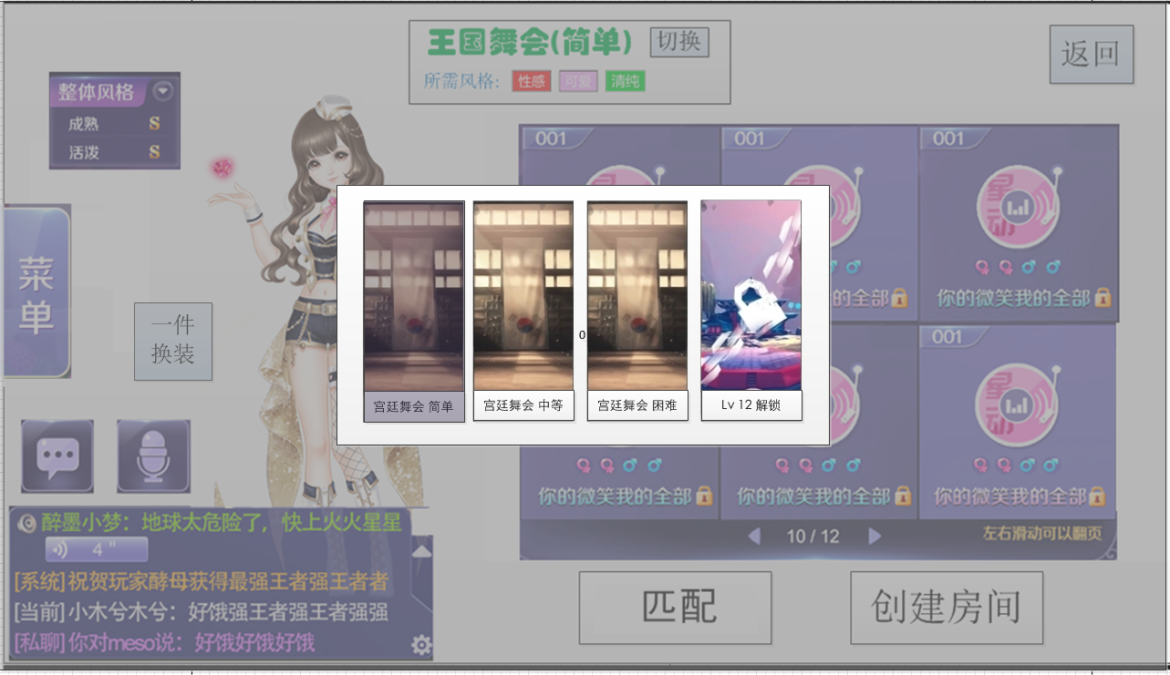

* 切换界面内，当前副本为选中状态，点击无反应，其他副本可以点击图片位置进行切换。
* 点击后，关闭该界面。切换后界面内的副本标题、所需风格、房间都需要一并刷新。
  + 1. 菜单
* 玩家点击后可以拉出一个界面。默认为合起状态
* 拉出后显示一些功能按钮，点击后会打开相应界面。
* 拉出界面：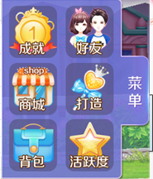
  + 1. 一键换装
  + 点击一键换装后会弹出3个泡泡按钮，上面显示当前关卡的3个所需风格，点击相应按钮后进行一键换装。

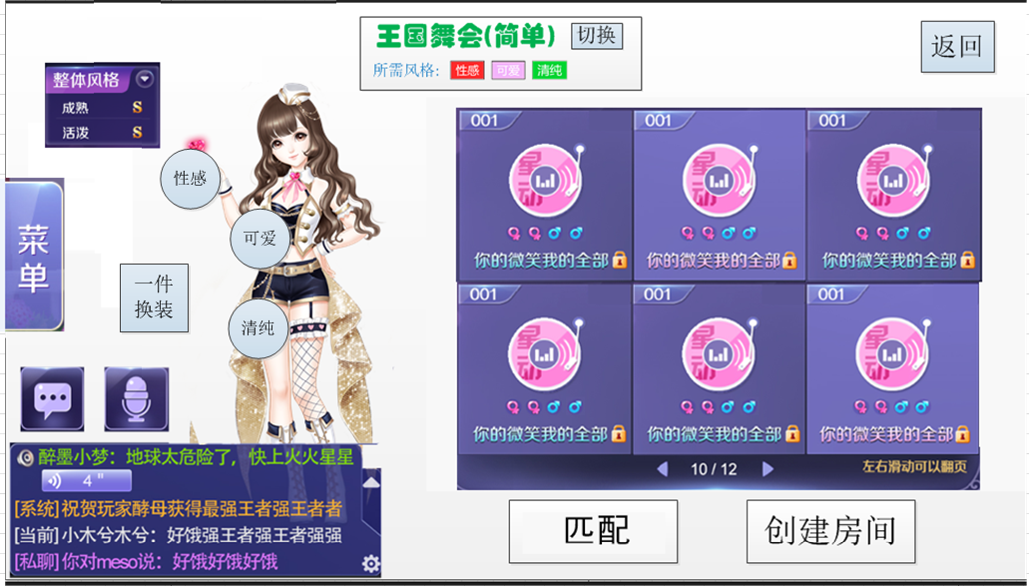

* + 点击任意一个风格按钮后会关闭该浮动窗口，并自动进行换装，提取背包中该项风格评分最高的服装部件自动穿戴在身上。
  + 换装时反馈效果与主线闯关相同，整体风格处显示数值加减。
  + 泡泡按钮弹出时点击按钮外任意位置都会关闭该界面。
    1. 创建房间
* 点击创建房间按钮会弹出创建房间界面

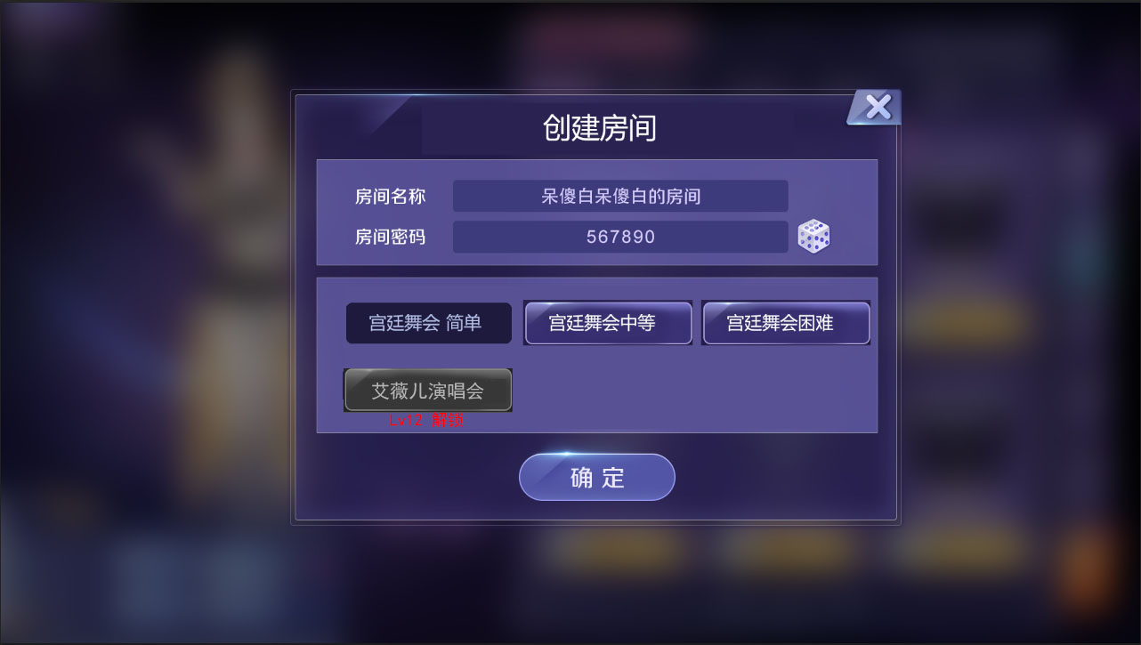

* 创建房间界面可以进行以下操作:
* 房间名称与房间密码操作规则参见游戏大厅创建房间时的控件规则
* 玩家可以通过点击下方副本按钮切换想要创建的副本类型，默认会选中在房间列表界面所处的副本。这里可以选择的副本类型包含3个难度的王国舞会副本和明星伴舞副本一共4个，可创建副本会根据每日主题更换。

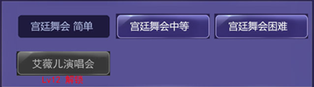

* 副本在未解锁时，副本按钮置灰，不可点击，并显示解锁所需等级。

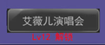

* + 1. 匹配

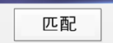

* 点击该按钮进行匹配。



* 显示玩家当前选择的副本名称，格式为：王国舞会 简单（主题名称+空格+难度）
* **界面显示内容：**
* 目前所匹配副本名称
* 文字“正在匹配中”
* 目前等待时间，时间格式为X时X分X秒
* 匹配时间超过5秒后会出现取消按钮,点击可以关闭匹配.
* **玩家匹配成功时弹出界面**



* 点击确认后关闭该界面并进入局内
* 确认按钮上动态显示倒数读秒，3秒后自动关闭。
* 匹配超时
  + 玩家匹配时间超过1分钟时会弹出匹配超时界面，停止匹配并关闭匹配界面。



* 点击界面上退出按钮关闭该界面。
* 点击重新匹配按钮可以重新进行匹配，放在匹配队列的队尾
  1. **房间内**
* 示例图：

房主界面

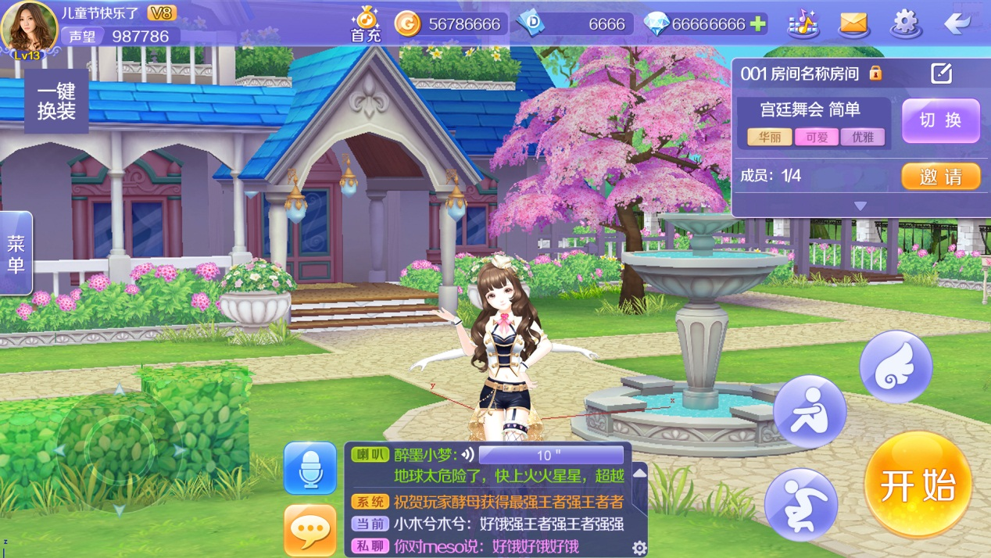

非房主界面

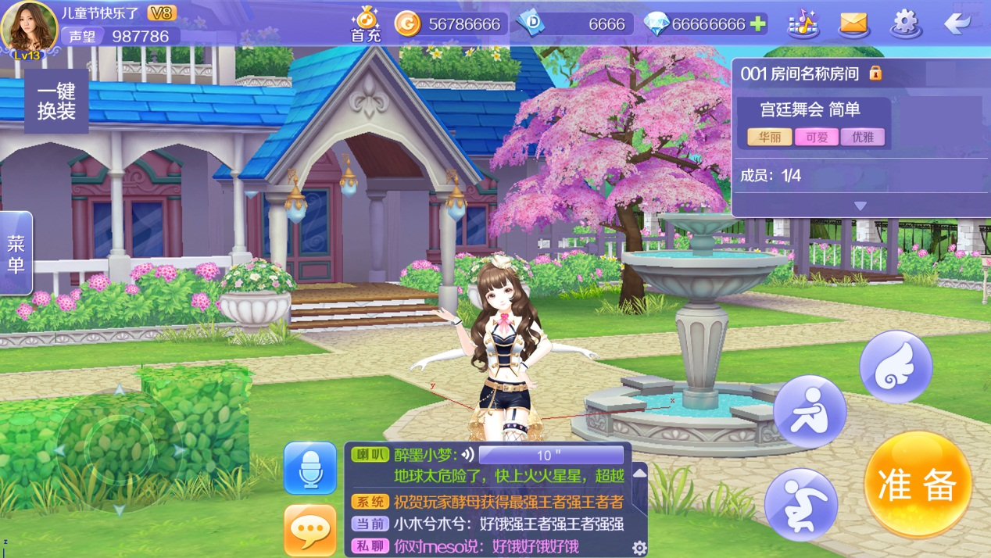

* 房间内场景是一个以化妆间为主题的小型3D房间，新添制作，详细细节与美术具体沟通。
* 显示UI变动：
  + - 一键换装按钮

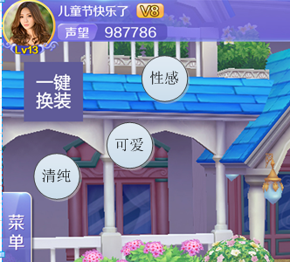

* + - * 与房间选择界面一键换装功能相同，点击在旁边出现3个泡泡按钮。
      * 当泡泡按钮与下方的菜单都出现时，泡泡按钮覆盖在下方菜单上。

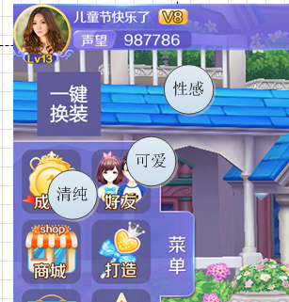

* + - * 点击换装后弹出泡泡提示：“换装成功”，身上服装改变，右侧玩家信息显示栏内显示风格与风格rank改变。
    - 切换按钮

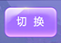

代替自由大厅房间中的设置按钮，点击后弹出副本主题难度选择，进行切换。只有房主才会显示该按钮，非房主玩家不显示。

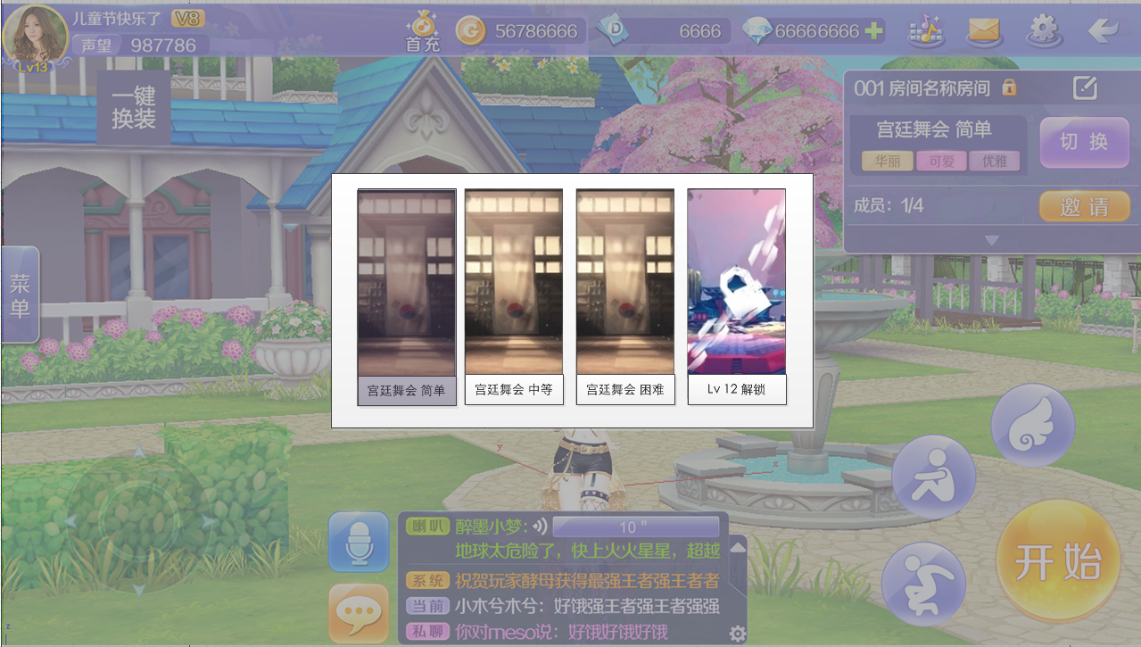

* + - 不显示歌曲信息
    - 不显示模式，在原本显示模式的位置显示关卡名称与所需风格。

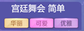

* + - 没有设置按钮
    - 没有观战功能相关显示
    - 不可以锁定位置,位置为固定开启
    - 邀请好友时，未解锁该副本的好友不能被邀请。
      * 需要显示“未解锁”标志，并且好友栏颜色与可邀请玩家不同。
      * 未解锁该副本的玩家需要排到所有解锁玩家后面。

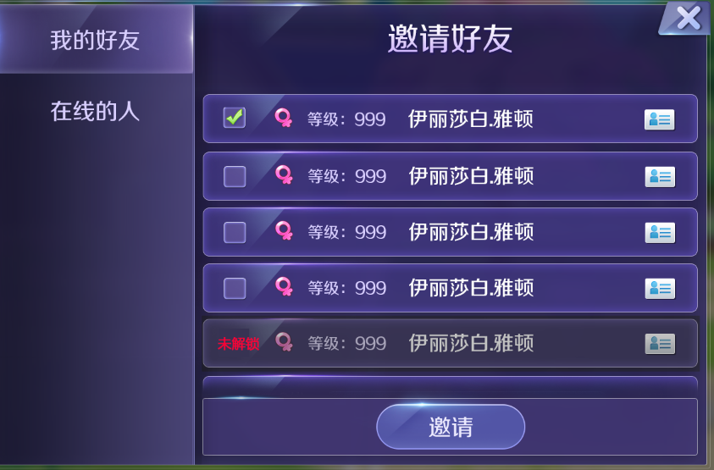

* + - 玩家切换副本类型后，如果房间内存在未解锁该副本的玩家，则点击准备按钮时无法准备，弹出泡泡提示：“需要Lv XX解锁”
* **玩家信息显示栏：**

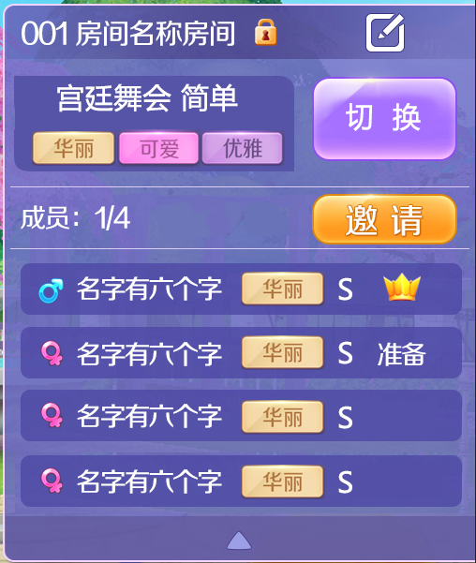

* + - 显示关卡信息与玩家信息，点击界面下方可以展开，默认为收起状态。
    - 显示副本名称，格式为：主题名称+难度。
    - 取消显示歌曲。
    - 显示副本所需风格类型，不显示具体RANK或评分要求。

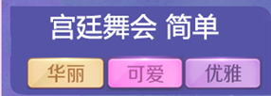

* 玩家风格
  + 在玩家名后显示目前关卡所需的3种风格中，玩家身上所穿服装风格评分最高的一项，如果最高的评分有多项并列，则随机显示一项。
  + 显示时只显示风格rank，不显示具体评分。玩家在房间内换装后会更换该显示。
  + 风格标签需要使用不同的颜色，rank不同的等级也需要使用不同颜色。

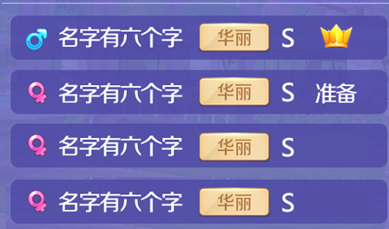

* 副本房间内固定4个位置全部开放，不可锁定位置。
* 更多规则参照等待房间设计执行案V1.1.docx与3D互动系统执行案v1.0.doc
  1. **Loading、局内、结算、奖励界面**

请翻阅局内文档

* 1. **其他**
     1. 主题难度名称显示规则：
* 界面上任何显示主题名称+难度的地方，统一显示格式为： 王国舞会 简单（主题名称+空格+难度）
  + 1. 玩家被邀请进入副本
* 玩家被邀请进入副本时显示以下界面



* 玩家名称：显示邀请人姓名
* 副本名称：显示邀请人目前所处房间内副本名称
* 倒计时：会不断倒数，直至0后该界面自动关闭并拒绝邀请。
* 被邀请人拒绝邀请后，邀请人不会收到反馈信息。